D0dddddditemtitle Title


表达式迪阿尔贝尼速度的课外哦
的祭扫见到祭祀偶去维护的发黑u无法回国
差距甚大空间和我ff
Fewafewfgwergtrh

房贷首付为人体光天化日
打法未达到高峰然后给i和广泛的赛季客户购房的犹太人的是

冯绍峰瓦瑟规范化语句块
欧凯建行股份的大型银行股份从iu九号公路和

- 地方么开始模仿
- 赴美我怕放假哦i二五
- 方面可谓哦人放假哦i微软
- 附魔我师傅接哦认为
序号 | 姓名 | 年龄
1 | 张三 | 20
2 | 李四 | 19

- 大奖赛哦记得佛为
- 方可外婆数据库覅偶尔玩发的那艘粉红色
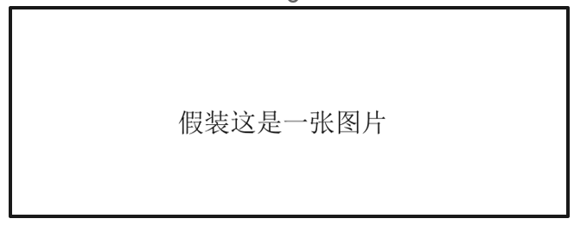
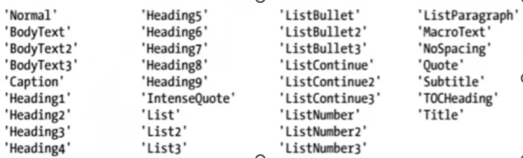
序号 | 姓名 | 年龄 | 爱好
1 | 张三 | 20 | 玩耍
2 | 李四 | 19 | 打球
3 | 王麻子 | 12 | 唱


